Продуктовая помощь - большая поддержка для инвалидов и больных христиан в Пакистане
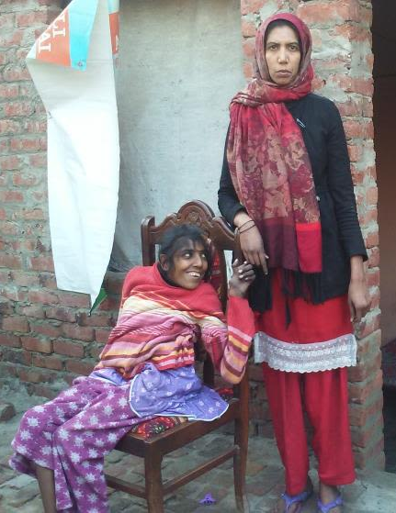
Мариам (Мария) живет со своей младшей сестрой-инвалидом Мартой, и больным братом Валаятом. Их старшего брата Саламата, здорового и трудоспособного, ложно обвинили в “богохульстве” еще в 1993 году, когда ему было всего 11 лет, и приговорили к смерти. Поскольку он был неграмотен, обвинения в написании богохульных фраз на стене мечети были с него в итоге сняты. Но ему пришлось покинуть родную страну и бежать в Европу, потому как обвинения в богохульстве не остаются в Пакистане безнаказанными и обвиняемые остаются под постоянной угрозой расправы.
Сейчас 34-летняя Мариам заботится о сестре и брате, так как их родители умерли много лет назад. У них нет никакого источника дохода, и они находились в ужасном состоянии, пока Фонд Варнава не начал оказывать им ежемесячную продуктовую помощь. Теперь они могут кушать три раза в день.

Марта, инвалид, улыбается своей старшей сестре Марии (Мариам на урду), которая заботится о ней и о больном брате Валаяте, получая продовольственную помощь от Фонда Варнава
“…ибо алкал Я, и вы дали Мне есть”
(Матфея 25:35)
“Мунир” работает поденным рабочим на стройке. Но из-за хронических проблем со здоровьем ему часто приходится пропускать работу и оставаться без заработка. Его жена шьет одежду для соседей, чтобы хоть как-то поддержать семью, но они едва сводили концы с концами – пока не начали получать продовольственную помощь от Фонда Варнава. Продуктовые наборы полностью изменили положение этой семьи. Мунир и его жена теперь могут прокормить себя и троих своих сыновей, и у них еще остаются средства на лечение Мунира. Как только здоровье Мунира окрепнет, он сможет работать постоянно. Сейчас он зарабатывает примерно 1000 рублей в неделю и скопил немного денег, чтобы купить домой вентилятор – незаменимая вещь для жаркого пакистанского лета.

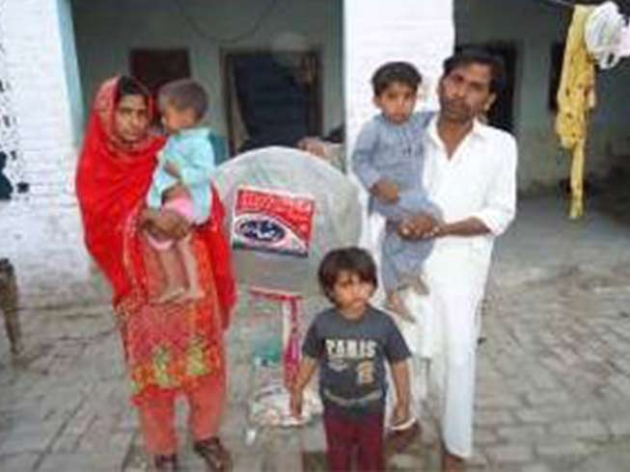
“Мунир” был загнан в замкнутый круг: проблемы со здоровьем мешали ему зарабатывать, а нехватка денег не позволяла получить необходимую медицинскую помощь. Но продовольственная помощь от Фонда Варнава смогла разорвать этот порочный круг. Сейчас Мунир может работать, семье есть что кушать, и они даже накопили денег на покупку вентилятора
“…был болен, и вы посетили Меня” (Матфея 25:36)
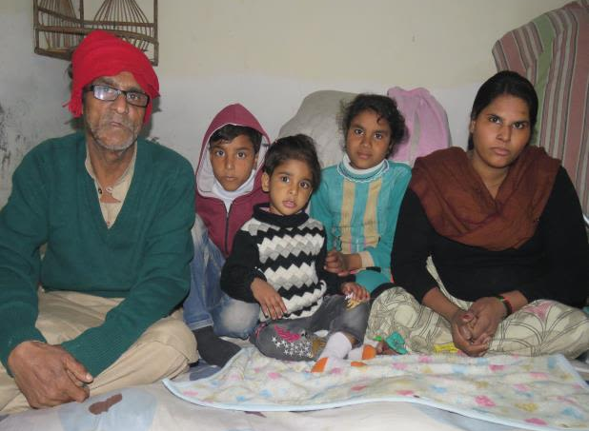
После аварии Ифран не может ходить, а его жена Азра стала инвалидом, переболев в детстве полиомиелитом. Представьте, как трудно им обеспечивать троих своих маленьких детей! Но когда они начали получать продуктовую помощь от Фонда Варнава, их дети сыты, и семья даже смогла переехать из крошечной комнатушки, где они ютились, в более комфортное помещение.

Ифран и Азра. В этой христианской семье никто не может работать: родители – инвалиды, а дети еще слишком малы. Но Фонд Варнава заботится об их пропитании (и расходах на учебу детей)
Воплощая мечты в реальность
Семьи верующих христиан в Пакистане, в которых есть больные или инвалиды, отчаянно борются за выживание. Со стороны правительства нет никакой социальной поддержки, да и вообще христиане живут в презрении и дискриминации.
Но ежемесячная продуктовая помощь может изменить их жизнь. Прежде всего, регулярное и полноценное питание укрепляет здоровье. Наши проектные партнеры в регионе сообщают, что заболеваемость в семьях стала снижаться, когда они начали получать продовольственную поддержку – теперь им есть что кушать и больше не приходится покупать дешевые продукты низкого качества.
Семьи, жившие в нищете и впроголодь, могут теперь регулярно питаться – и экономить финансы. Кто-то накопил даже на швейную машинку, чтобы мама могла шить одежду для семьи и также зарабатывать на этом. Кто-то купил коз или открыл овощную лавку, чтобы прокормить семью. Другие смогли построить туалет в своем доме или купить холодильник в рассрочку, а кто-то даже смог купить солнечные панели. Кто-то купил первый в их семье мобильный телефон.
Кроме этого, у многих решился вопрос с оплатой учебы и лечения, что раньше было недостижимой мечтой для этих семей, но благодаря простому продуктовому набору, который они теперь получают каждый месяц, эти мечты стали реальностью.
“…так как вы сделали это одному из сих братьев Моих меньших,
то сделали Мне” (Матфея 25:40)
Какая же это радость и привилегия для нас – приносить такое благословение нашим братьям и сестрам в гонениях! Ведь мы делаем это для Самого Господа Христа (Матфея 25:40)! Слава Богу за ваши жертвенные сердца, благодаря которым это стало возможно!
Эти семьи продолжают нуждаться в помощи. Средняя стоимость одного продуктового набора на месяц - 1800 руб. Чтобы помощь им, жертвуйте в фонд Пакистан - Продовольственная программа для христианских семей (код проекта 41-331):
barnabasfund.ru/donate

